深 圳 大 学 实 验 报 告

课程名称： Web开发和人机交互导论

实验项目名称： 计算机与软件学院

学院： 计算机与软件学院

专业： 计算机科学与技术

指导教师： 李俊杰

报告人：林宪亮 学号：2022150130 班级： 国际班

实验时间： 2023年11月 18 日

实验报告提交时间： 2023年11月 26 日

教务部制
实验目的与要求：
- 掌握JavaScript的基础应用。
- 使用JavaScript完成五个页面的制作。

方法、步骤

项目1 改变新闻网页中字号
该页面功能可以使用document.getElementById(id)函数获得指定id的文本，然后使用
.style.fontSize = size方法改变文本字体的颜色，使用.style.color=color方法改变“小，中，大”的字体颜色。

项目2 计算任意区间内连续自然数的累加和
先使用div，from，label，input等元素编写页面，然后再使用JavaScript编写一个计算自然数累计和的函数即可。

项目3 消息对话框综合应用
与上面的项目一样，先编写网页，再实现函数功能，网页可以使用fieldset，form，input等元素实现。JavaScript主要是使用它内建的一些函数。

课外拓展训练9.1
这个主要是编写一个JavaScript函数在页面中显示一百以内的素数。省去了编写页面的步骤。

课外拓展训练9.2
方法差不太大，先编写网页，再编写函数。使用的元素也和上面的项目差不多。

实验过程及内容：
实验过程：

项目1 改变新闻网页中字号
设计如图1-9-2所示的界面，要求当网络访问者选择字号中的【大、中、小】时能实现页面字号大小变化，选择“中”时，页面效果如图1-9-3所示。
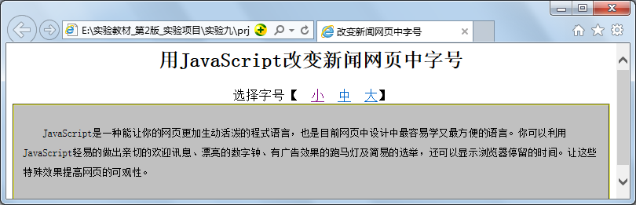
图1-9-2 单击前初始状态页面
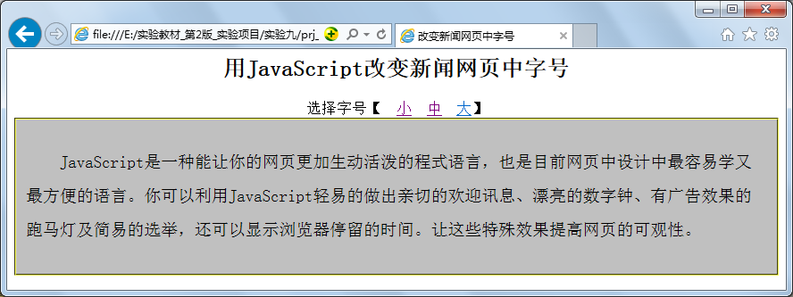
图1-9-3 单击“中”链接后页面
方法：
该页面功能可以使用document.getElementById(id)函数获得指定id的文本，然后使用
.style.fontSize = size方法改变文本字体的颜色，使用.style.color=color方法改变“小，中，大”的字体颜色。

步骤：
首先是要完成页面的编写，然后再完成改变字体大小的功能。
- 编写页面的标题。
样式设置为居中显示。
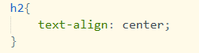

2.编写页面的选择字号部分。
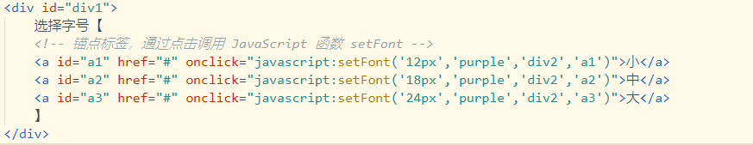
三个链接都使用一个同样的函数setFont（），只是传入的函数不同，第一个参数是字体大小，第二个是字体颜色，第三第四个是两个id，函数会在后面编写。
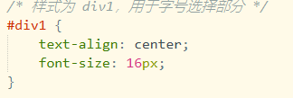
设置div中的文本居中，字体大小为16px。

3.编写页面的正文部分。
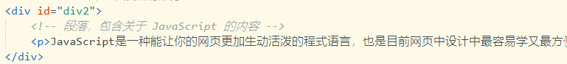
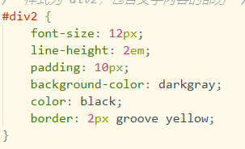
设置它的边框样式，背景颜色，字体大小。
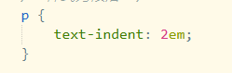
设置开头缩进两个字。

效果：
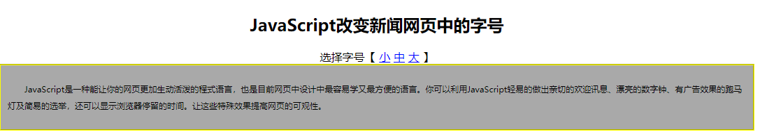

4.编写JavaScript函数。
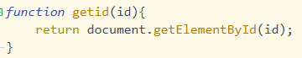
用来返回指定id的文本。

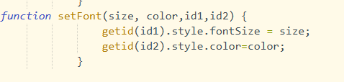
逻辑很简单，只需要修改传入的参数id1对应的字体大小为size，改变传入id2对应的字体颜色为紫色即可。

效果：
点击“小”：
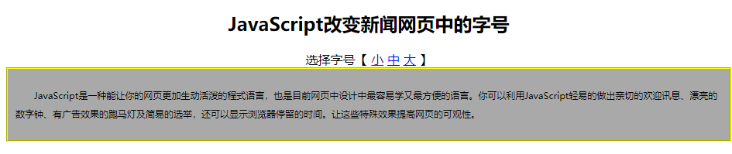
点击“中”：
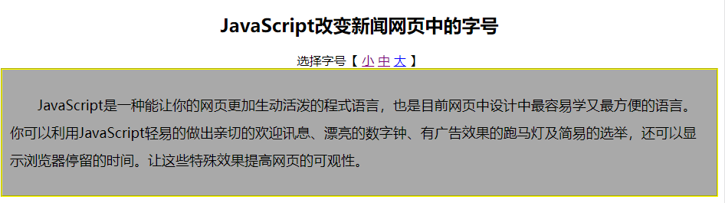

点击“大”：
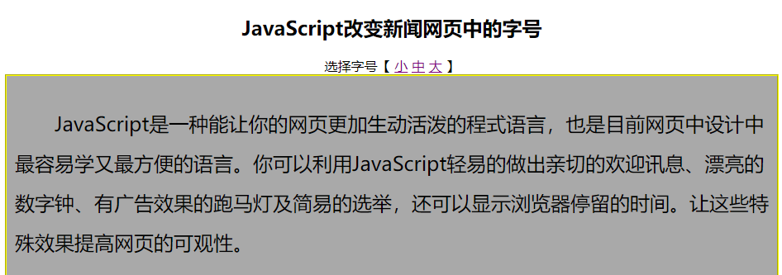

项目2 计算任意区间内连续自然数的累加和
1.完成计算任意区间内连续自然数的累加和sum(n1,n2)、显示累加和show()等函数的定义，实现页面布局如图1-9-4所示。
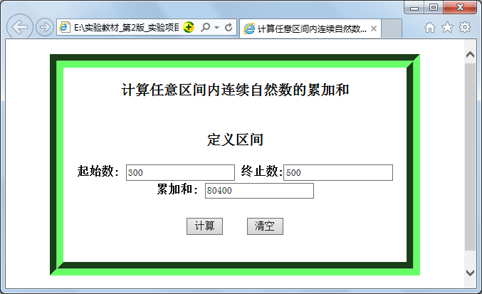
图1-9-4 计算累加和页面效果图

方法：
先使用div，from，label，input等元素编写页面，然后再使用JavaScript编写一个计算自然数累计和的函数即可。

步骤：
- 这个页面可以编写在一个div中，所以先设置这个div的样式。
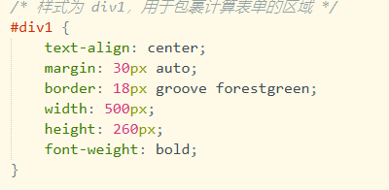
设置它居中显示，它的文本也居中显示，然后字体加粗，边框设置为森林绿。

- 编写标题。
不需要设置样式。

- 然后开始表单的编辑。
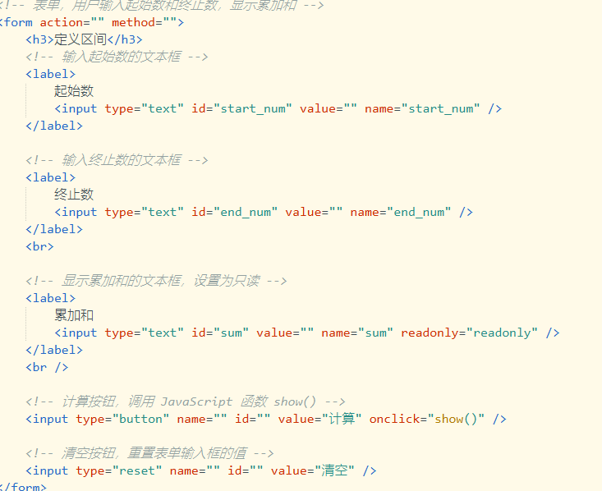
主要是要设置起始数的id，终止数的id和累加和的id，方便后续在函数中查找，然后设置函数的响应操作为单机计算按钮。

- 编写JavaScript函数。
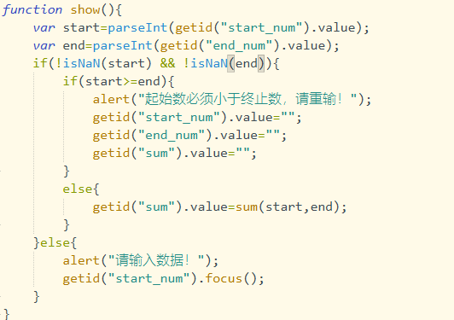
这个函数主要是用来显示信息，它会对输入的开始值和终止值进行条件判断，如果有一个位置值是空的，那么它就会提示要输入数据，否则，就会判断起始值是不是大于等于终止值，如果是就会输出提示信息，并且把这些值全部清空，否则计算区间和。
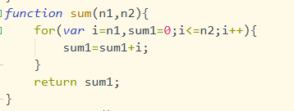
计算函数也是比较简单，使用循环累加就行了。

效果：
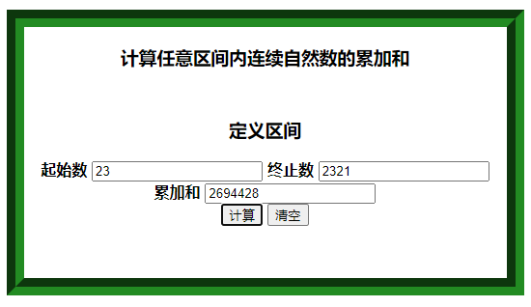

项目3 消息对话框综合应用
1.按照图1-9-9～图1-9-12所示的效果完成代码编写。
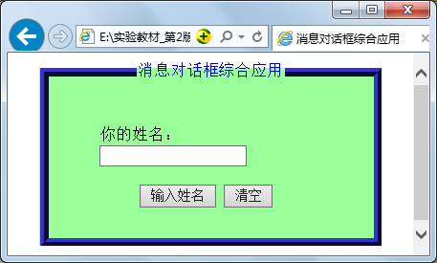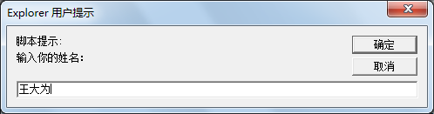
图1-9-9 程序运行初始页面 图1-9-10 输入姓名后页面
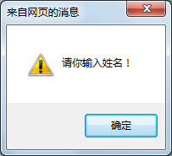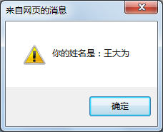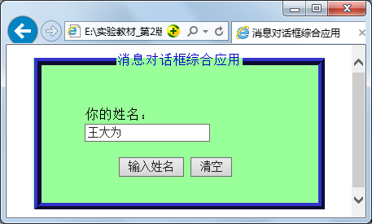
图1-9-11 提示信息框页面 图1-9-12 告警消息对话框页面

方法：
与上面的项目一样，先编写网页，再实现函数功能，网页可以使用fieldset，form，input等元素实现。JavaScript主要是使用它内建的一些函数。

步骤:
- 设置fieldset的样式。
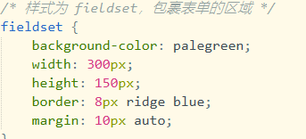
主要是设置它的背景颜色还有边框的样式。

- 设置fieldset的标题样式。
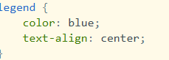
字体颜色为蓝色，居中显示。

- 编写标题。
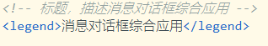

- 编写表单内容。
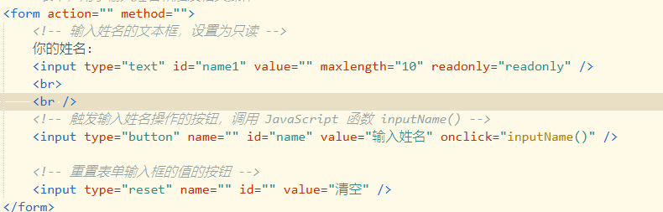
主要是一个只读的文本框，用来显示名字，然后是一个输入按钮用来打开输入框，最后就是一个重置按钮。输入按钮的函数的激发操作是单击。

- 输入函数的编写。
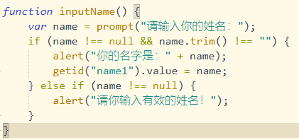
函数逻辑简单，只需要用一个输入函数获得名字，然后进行条件判断，如果名字是空的就输出提示信息提示输入名字，如果不为空那就输出名字信息并且设置文本框显示名字。

效果：
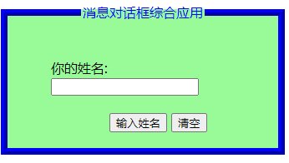
课外拓展训练9
1.编写JavaScript程序实现“求100以内的素数”，如图1-9-13所示。
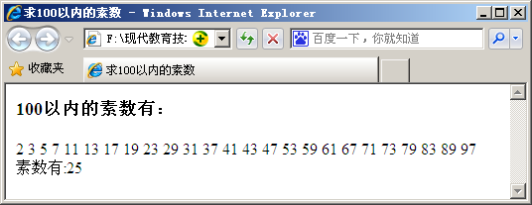
图1-9-13 求100以内的素数

方法：
这个主要是编写一个JavaScript函数在页面中显示一百以内的素数。省去了编写页面的步骤。

步骤：
就是编写一个程序。
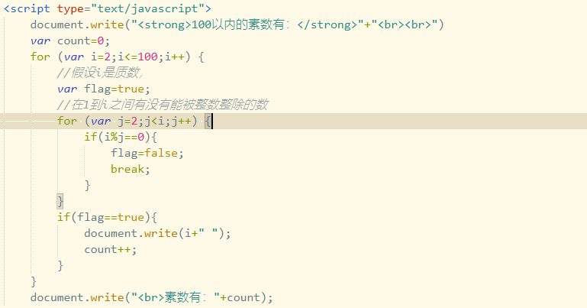
程序的逻辑还是很简单的。显示输出标题“100以内的素数有：”，注意要加粗。然后就是输出素数。先初始化一个计数器统计素数的个数。然后循环2到100之间的素数，对于每一个素数循环从2到它之间有没有素数可以被它整除，如果有则退出循环，如果每一任何一个数可以被它整除，那么它就是素数，输出它，并且让计数器加一。最后再输出素数总数即可。

效果：
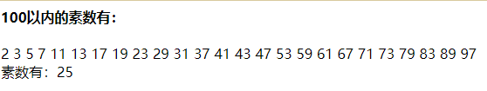

2.编写JavaScript程序实现简易密码验证，如图1-9-14所示。
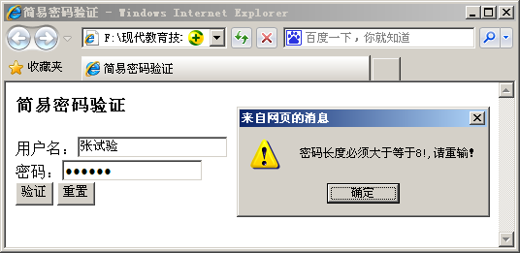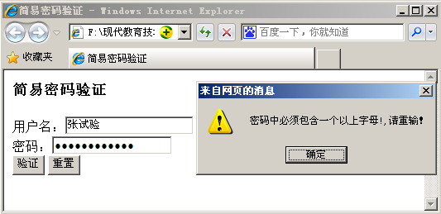
图1-9-14 简易密码验证

方法：
方法差不太大，先编写网页，再编写函数。使用的元素也和上面的项目差不多。

步骤：
- 编写页面。
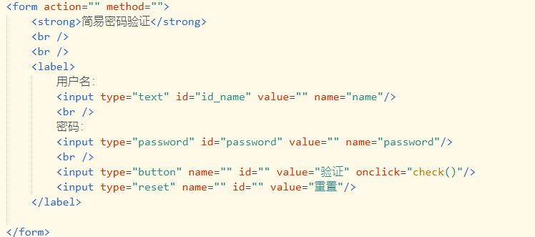
页面由一个标题，一个需要输入的用户名，一个需要输入的密码，一个激发函数的按钮和一个重置按钮组成。

- 编写函数。
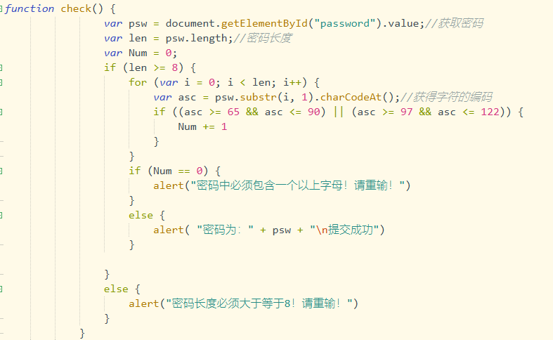
先根据id获取输入的密码，然后判断密码的长度，长度不足8则输出提示信息提示重新输入，否则就会判断这个密码中是不是有至少一个字符，这里需要用到一些内建的函数，如果不存在字符，也会输出提示信息提示重新输入。如果有字符就会显示密码提交成功。

结果展示：

项目1 改变新闻网页中字号
按照上诉方法与步骤编写程序。
页面如下：
点击“小”：
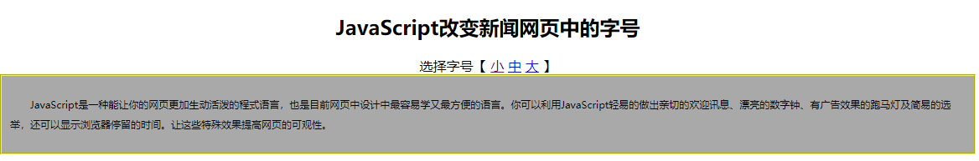
图1：点击“小”
点击“中”：
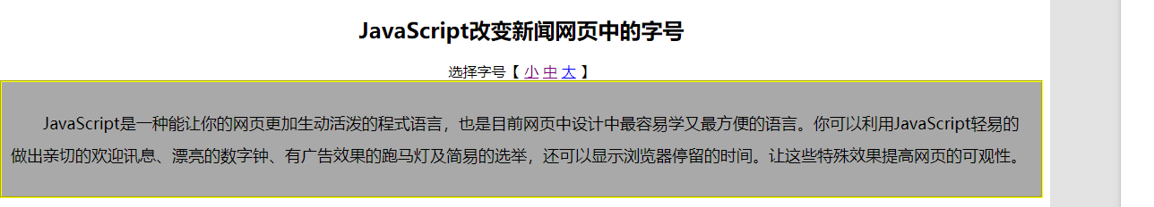
图2：点击“中”

点击“大”：
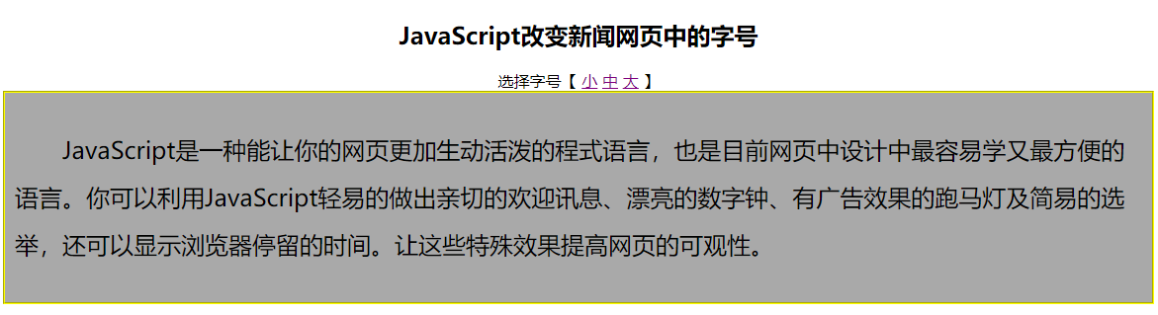
图3：点击“大”

页面设计符合预期。

项目2 计算任意区间内连续自然数的累加和
按照上诉方法与步骤编写程序。
页面如下：
初始页面：
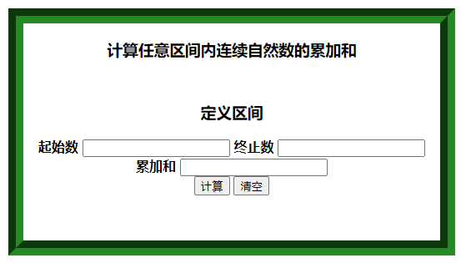
图4：初始页面

什么也不输入：
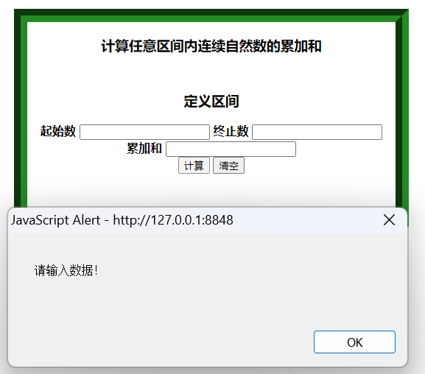
图5：什么也不输入

起始数大于终止数：
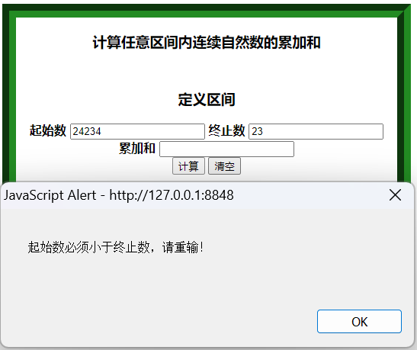
图6：起始数大于终止数

正确输入：
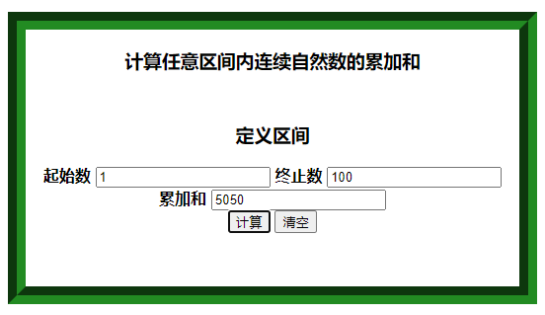
图7：正确输入

页面设计符合预期。

项目3 消息对话框综合应用
按照上诉方法与步骤编写程序。
页面如下：
初始页面：
图8：初始页面

点击输入姓名：
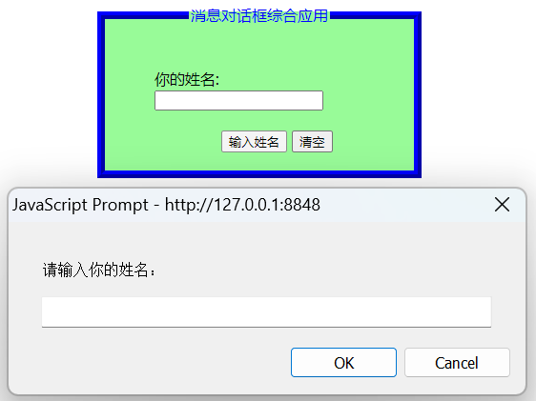
图9：点击输入姓名

点击取消：
图10：点击取消
回到初始页面。

什么都不输入点击“ok”：
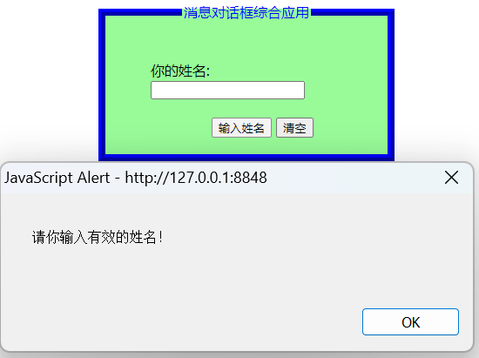
图11：什么也不输入

输入有效名字：
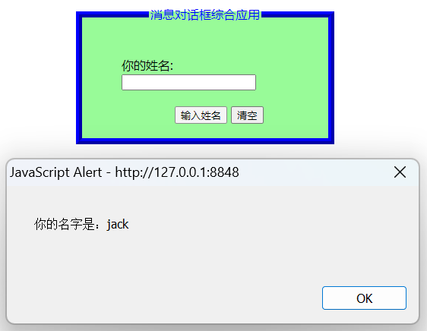
图12：输入有效名字
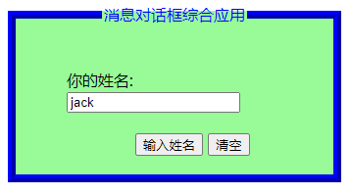
图13：结果

页面设计符合预期。
拓展训练9.1
按照上诉方法与步骤编写程序。
页面如下：
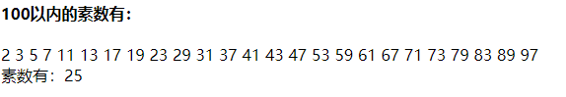
页面设计符合预期。

拓展训练9.2
按照上诉方法与步骤编写程序。
页面如下：
初始页面：
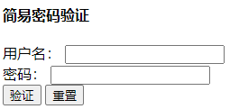
图14：初始页面

密码长度小于8：
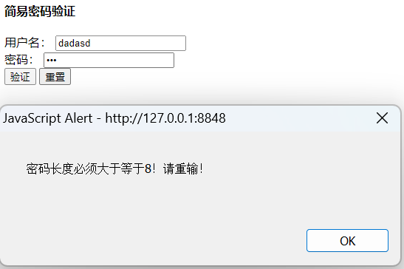
图15：密码长度小于8

密码长度大于8，但没有字符：
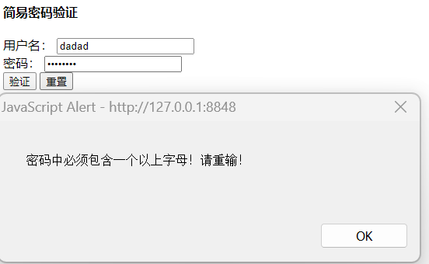
图16：密码长度大于8，但没有字符

正确输入：
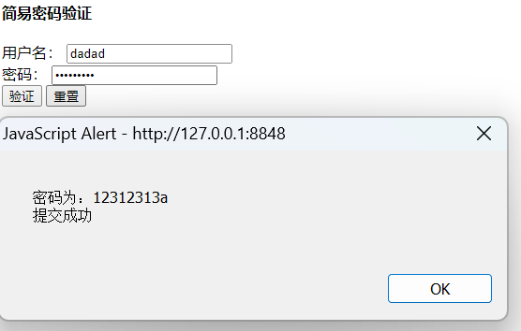
图17：正确输入

页面设计符合预期。

实验结论：
JavaScript是一种高级、动态的脚本编程语言，主要用于在网页上添加交互性和动态性。 JavaScript可以与HTML和CSS结合使用，使用户能够与网页进行交互。它能够响应用户的操作，例如点击按钮、填写表单等，以及实时更新页面内容。JavaScript使得可以在不重新加载整个页面的情况下更新部分页面内容。可以实现动态地修改页面结构和样式。
第一次编写JavaScript代码，它跟其它编程语言其实挺类似的，就是没有那么严谨，写起来还是有许多不适应，比如一些不等于符号，它得用一个函数才能实现，所以我一开始找了很久都没有发现自己的代码哪里写错了，怎么显示的东西完全不对，后面把不等于号改成isNaN函数才能达到想要的效果。然后就是不等于符号，是！==，而且使用的IDE根本不会提示错误信息，这也让我很难找到自己哪里错了。
掌握JavaScript的使用可以使页面设计更加立体丰富。

指导教师批阅意见：

成绩评定：

指导教师签字：
年 月 日
备注：
注：1、报告内的项目或内容设置，可根据实际情况加以调整和补充。
2、教师批改学生实验报告时间应在学生提交实验报告时间后10日内。

